МЧС предупреждает об опасности палов сухой растительности

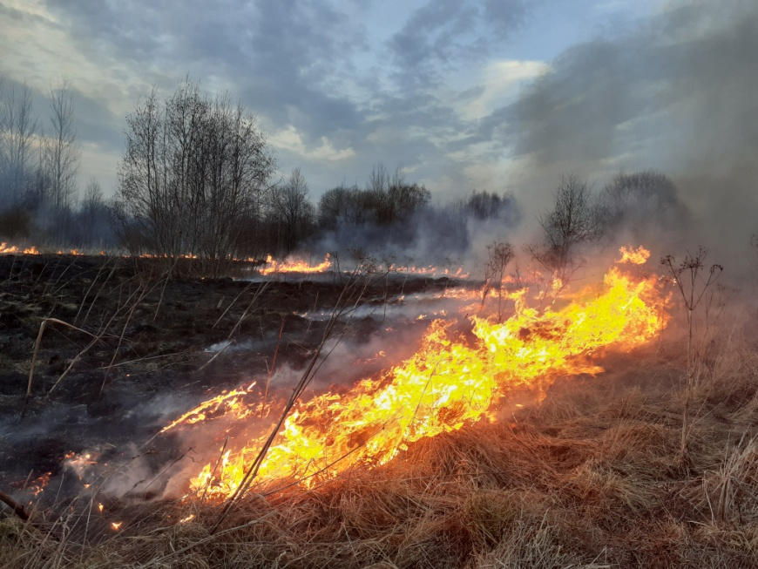
Работники Сенненского РОЧС информируют о вреде и опасности весенних палов сухой растительности.
Палы не приносят никакой пользы. Ежегодно десятки людей бросают спичку, чтобы избавиться от прошлогоднего сухостоя. Выжигание сухой травы уничтожает растения, распыляя полезные для почвы микроэлементы. Практически все животные и насекомые, которые живут в сухой траве или на поверхности земли, погибают при сильном травяном пожаре.
Огонь на приусадебном участке или просто вблизи строений может запросто стать причиной возгорания и нанести ущерб, а то и полностью уничтожить постройки или припаркованный недалеко транспорт. Разбушевавшееся пламя трудно остановить. Пострадать может не только имущество, но и сам поджигатель или случайно оказавшиеся на месте пожара граждане.
Для того, чтобы избежать беды, необходимо соблюдать следующие рекомендации:
Ни в коем случае не жечь траву. Кроме того, что это вредно для растений и животных, палы могут быть опасны и для человека. Не оставляйте горящий огонь без присмотра. Тщательно тушите окурки и спички перед тем, как выбросить их;
Не проходить мимо пожара. Начинающую гореть траву вы сможете потушить самостоятельно. При тушении подручными средствами можно сбивать пламя с кромки пожара связкой прутьев или веток лиственных деревьев, либо же забрасывать кромку пожара песком;
Не уходить, не убедившись в том, что огонь не разгорится снова;
Немедленно сообщить о случившемся по телефону 101 или 112, если понимаете, что самостоятельно погасить пламя не удастся, постараться как можно быстрее покинуть место пожара.
Сжигать мусор на своем участке, конечно, можно, но при этом необходимо соблюдать элементарные правила безопасности. Делать это нужно только в безветренную погоду. Костры лучше разводить вдалеке от зданий, леса или скирд соломы. Если ничего из перечисленного поблизости нет, вы готовы следить за огнем и под рукой есть огнетушитель или ведро с водой, значит, вы все делаете правильно.
В соответствии со статьей 16.40 Кодекса Республики Беларусь об административных правонарушениях:
незаконное выжигание сухой растительности, трав на корню, а также стерни и пожнивных остатков на полях либо непринятие мер по ликвидации палов на земельных участках – влекут наложение штрафа в размере от 10 до 30 базовых величин;
В соответствии со статьей 16.41 Кодекса Республики Беларусь об административных правонарушениях:
разведение костров в запрещенных местах, за исключением нарушений требований пожарной безопасности, ответственность за которые предусмотрена иными статьями Особенной части настоящего Кодекса – влечет наложение штрафа в размере до 12 базовых величин.

